Добрый день, группа П-19п/о!
Сегодня на уроке мы рисуем акварелью композицию из груши и винограда. Тема для вас не новая, отрабатываем изученное. Перед вами 3 этапа работы:

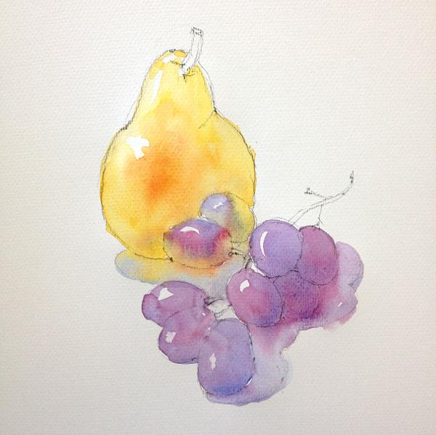

Начинаем рисовать грушу в светлой области, используя очень светлый раствор желтой краски, избегая бликов. Затем завершаем фрукт, добавляя желтую краску потемней и капельку красной, чтобы изобразить его спелость. Потом нанести первый слой синего и сиреневого, обозначая ягоды винограда как одно целое. Отбрасываемые тени выполняем сразу после этого. Немного желтой краски попадает в тень и ягоды, которая близко к груше расположена, обратите внимание.

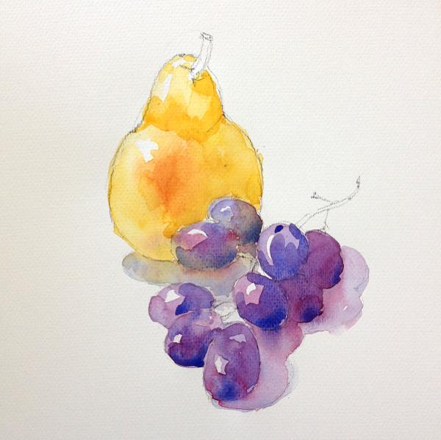

Легким движением добавляем ярких красок на грушу и виноград, используя смесь красок.
Подбирайте краски внимательно, проверяя на смоченном водой альбомном листе (черновике)

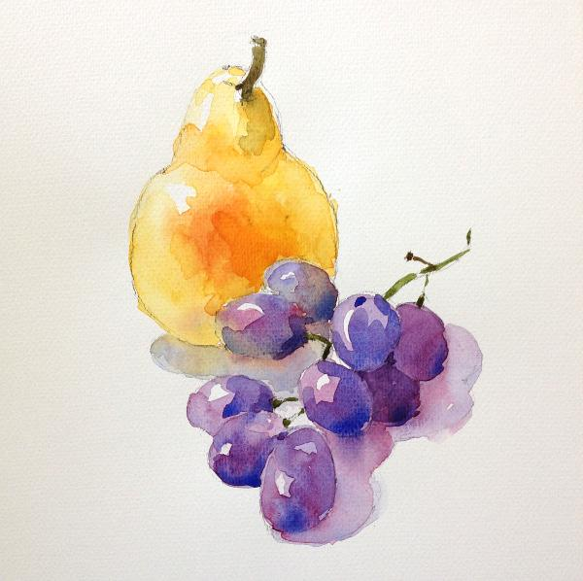

Рисуем стебельки смесью травяной зеленой и красной краски, используя тонкую кисть.
Немного больше деталей и теней добавляем к винограду и груше.

